Sprawozdanie – Projekt Zaliczeniowy: Wirtualna Biblioteka
Autor: Kostiantyn Aleskerov 75444
Data: 25.06.2025
Język programowania: C#
Temat projektu: Aplikacja konsolowa – Wirtualna Biblioteka
Opis projektu
Celem projektu było stworzenie aplikacji konsolowej w języku C#, która spełnia wymagania paradygmatu programowania obiektowego oraz wykorzystuje wzorzec projektowy Singleton.
Stworzona aplikacja to prosta symulacja wirtualnej biblioteki, która umożliwia:
- Dodawanie książek do biblioteki przez administratora
- Wypożyczanie książek przez użytkownika
- Wyświetlanie aktualnego stanu książek
Spełnione wymagania
Klasy (co najmniej 5):
- Book – reprezentuje książkę
- Library – singleton, zawiera listę książek
- User – klasa abstrakcyjna reprezentująca użytkownika
- Admin – dziedziczy po User, może dodawać książki
- RegularUser – dziedziczy po User, może wypożyczać książki
Interfejsy (co najmniej 2):
- IBorrowable – definiuje metodę Borrow()
- IUserActions – definiuje metodę BorrowBook(string title)
Enum:
- Genre – reprezentuje gatunek książki (Fantasy, Classic, Technical itd.)
Dziedziczenie i implementacja:
- Admin i RegularUser dziedziczą po klasie abstrakcyjnej User
- Book implementuje interfejs IBorrowable
Zastosowany wzorzec projektowy:
- Singleton – klasa Library zawiera prywatny konstruktor i statyczną instancję. Dzięki temu w aplikacji istnieje tylko jedna biblioteka.
Struktura projektu
VirtualLibrary/
│
├── Program.cs
├── Book.cs
├── Genre.cs
├── Library.cs
├── IBorrowable.cs
├── IUserActions.cs
├── User.cs
├── Admin.cs
└── RegularUser.cs
Zrzuty ekranu:
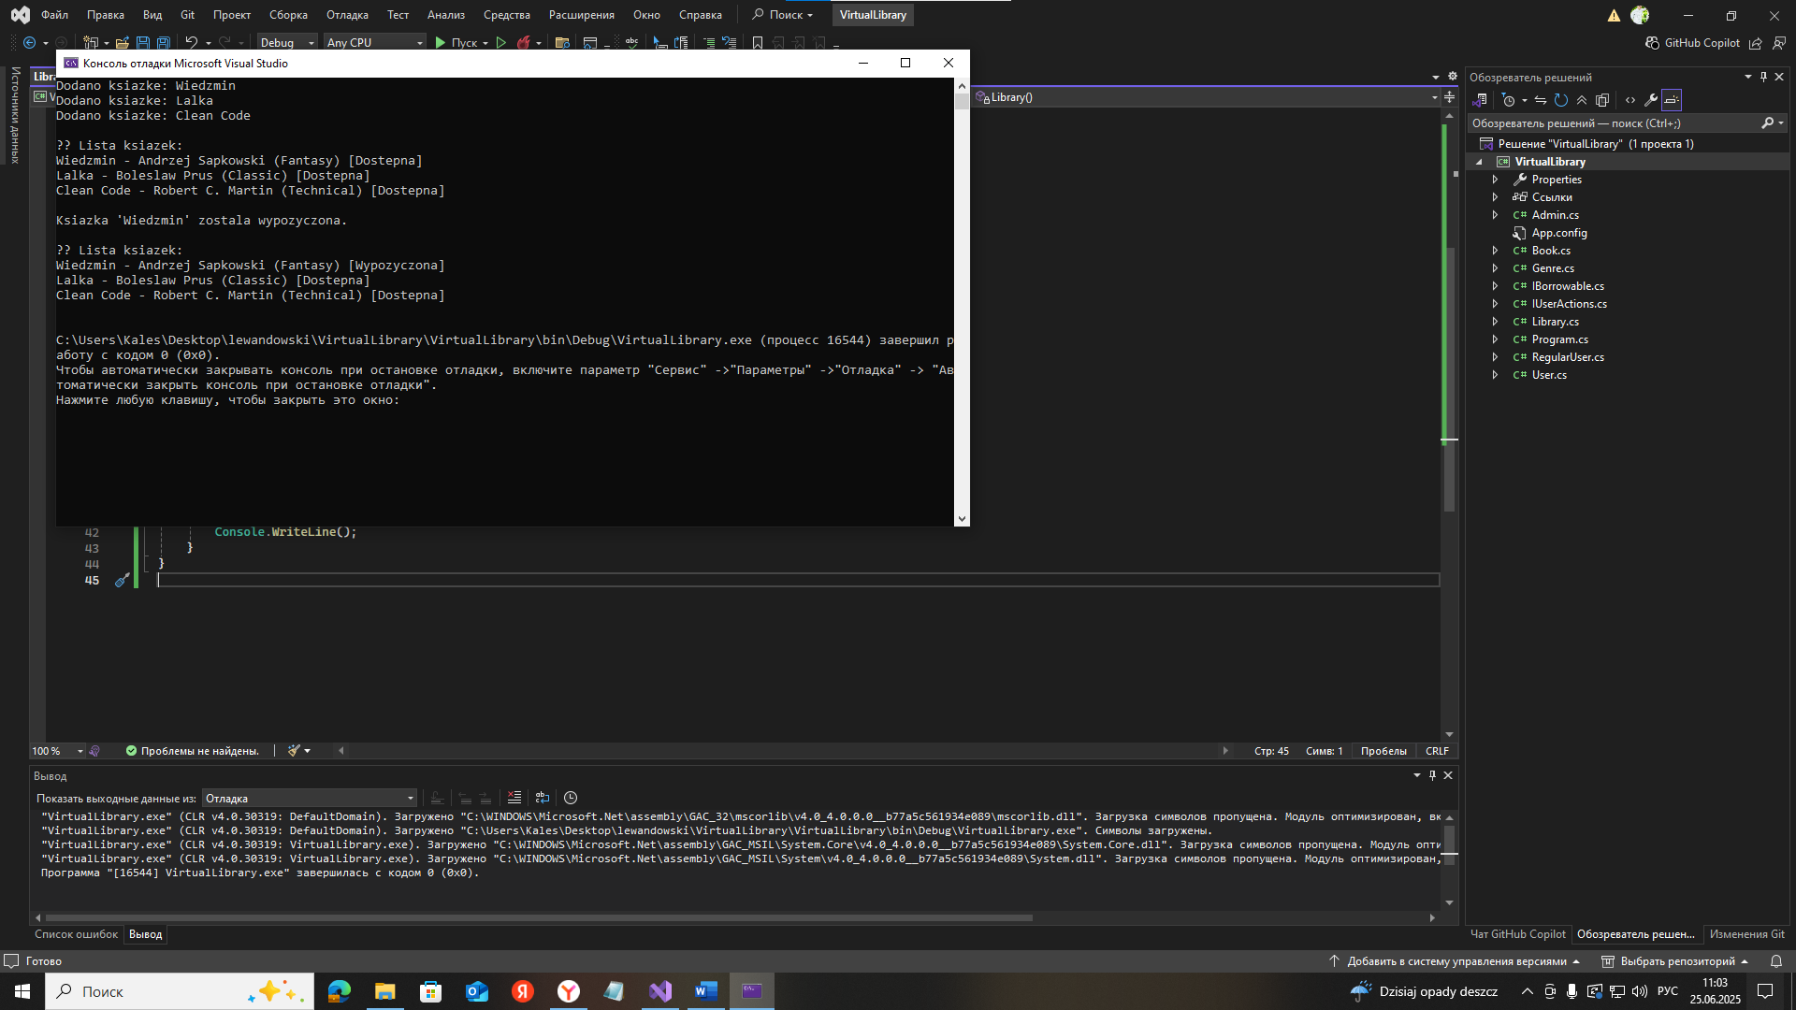

Przykład działania programu
Dodano książkę: Wiedzmin
Dodano książkę: Lalka
Dodano książkę: Clean Code
Lista książek:
Wiedzmin - Andrzej Sapkowski (Fantasy) [Dostępna]
Lalka - Bolesław Prus (Classic) [Dostępna]
Clean Code - Robert C. Martin (Technical) [Dostępna]
Książka 'Wiedzmin' została wypożyczona.
Lista książek:
Wiedzmin - Andrzej Sapkowski (Fantasy) [Wypożyczona]
Lalka - Bolesław Prus (Classic) [Dostępna]
Clean Code - Robert C. Martin (Technical) [Dostępna]
Wnioski
Projekt został zrealizowany z wykorzystaniem zasad programowania obiektowego, takich jak dziedziczenie, interfejsy i enkapsulacja. Użycie wzorca Singleton pozwoliło na zarządzanie biblioteką jako jedną instancją w całej aplikacji. Projekt może zostać w przyszłości rozwinięty o zapis danych do pliku lub interfejs graficzny

